SUITES ARITHMÉTICO-GÉOMÉTRIQUES

I. Etude d’une suite arithmético-géométrique

Définition : Une suite (u_{n}) est dite arithmético-géométrique s'il existe deux nombres a et b tels que pour tout entier n, on a : .

Un investisseur dépose 5000 € sur un compte rémunéré à 3% par an. Chaque année suivante, il dépose 300€ de plus. On note (u_{n}) la somme épargnée à l'année n.
On a alors : et
La suite (u_{n}) est arithmético-géométrique.

1) À l'aide du tableur, calculer la somme totale épargnée à la 10ème année.
2) Prouver que la suite (v_{n}) définie pour tout entier n par est géométrique et donner sa raison et son premier terme.
3) Exprimer v_{n} en fonction de n.
4) En déduire u_{n} en fonction de n. Retrouver alors le résultat de la question 1 par calcul.
5) Etudier les variations de (u_{n}).
6) Calculer la limite de (u_{n}).

Vidéo https://youtu.be/6-vFnQ6TghM
Vidéo https://youtu.be/0CNt_fUuwEY
Vidéo https://youtu.be/EgYTH79sDfw

1) Avec le tableur, on obtient :

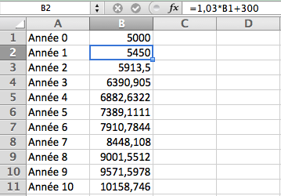

La somme totale épargnée à la 10ème année est égale à environ 10158,75 €.

2)
Donc (v_{n}) est une suite géométrique de raison 1,03 et de premier terme .

3) Pour tout n, .

4) Pour tout n, .
On a alors :

5) Pour tout n,
Donc la suite (u_{n}) est strictement croissante.

6) Comme 1,03 > 1, donc
Et donc , soit :.

II. Représentation graphique d’une suite arithmético-géométrique

Soit (u_{n}) la suite définie par et pour tout entier naturel n, .
1) Dans un repère orthonormé, tracer les droites d’équations respectives et .
2) Dans ce repère, placer u₀ sur l'axe des abscisses, puis en utilisant les droites précédemment tracées, construire sur le même axe u₁, u₂ et u₃. On laissera apparent les traits de construction.
3) À l’aide du graphique, conjecturer la limite de la suite (u_{n}).

D'après Bac ES Polynésie 2009

Vidéo https://youtu.be/L7bBL4z-r90

1) 2)

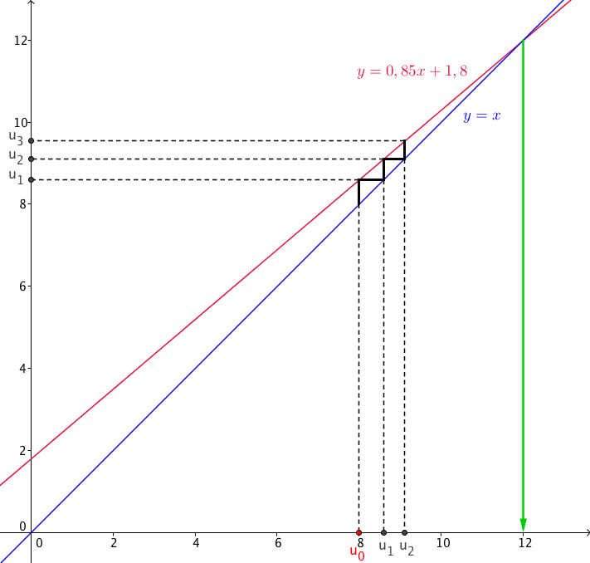

3) En continuant le tracé, celui-ci se rapprocherait de plus en plus de l’intersection des deux droites. On conjecture que la limite de la suite (u_{n}) est 12.

Afficher la représentation graphique sur la calculatrice :

Vidéo TI https://youtu.be/bRlvVs9KZuk

Vidéo Casio https://youtu.be/9iDvDn3iWqQ

Vidéo HP https://youtu.be/wML003kdLRo


Hors du cadre de la classe, aucune reproduction, même partielle, autres que celles prévues à l'article L 122-5 du code de la propriété intellectuelle, ne peut être faite de ce site sans l'autorisation expresse de l'auteur.
www.maths-et-tiques.fr/index.php/mentions-legales

